高青县田镇街道办事处2020年政府信息公开工作年度报告

本报告根据《中华人民共和国政府信息公开条例》（国务院令第711号，以下简称《条例》）要求，由高青县田镇街道办事处党政办综合本单位政府信息公开工作情况编制。
报告全文由总体情况、主动公开政府信息情况、收到和处理政府信息公开申请情况、政府信息公开行政复议行政诉讼情况、存在的主要问题及改进情况、其他需要报告的事项6个部分组成。
报告中所列数据统计期限自2020年1月1日始，至2020年12月31日止。报告电子版可在高青县人民政府门户网站（www.gaoqing.gov.cn）查阅和下载。如对报告内容有疑问，请与高青县田镇街道办事处党政办联系（地址：高青县黄河路903号；邮编：256300；电话：0533—6961342；传真：0533—6961342）。
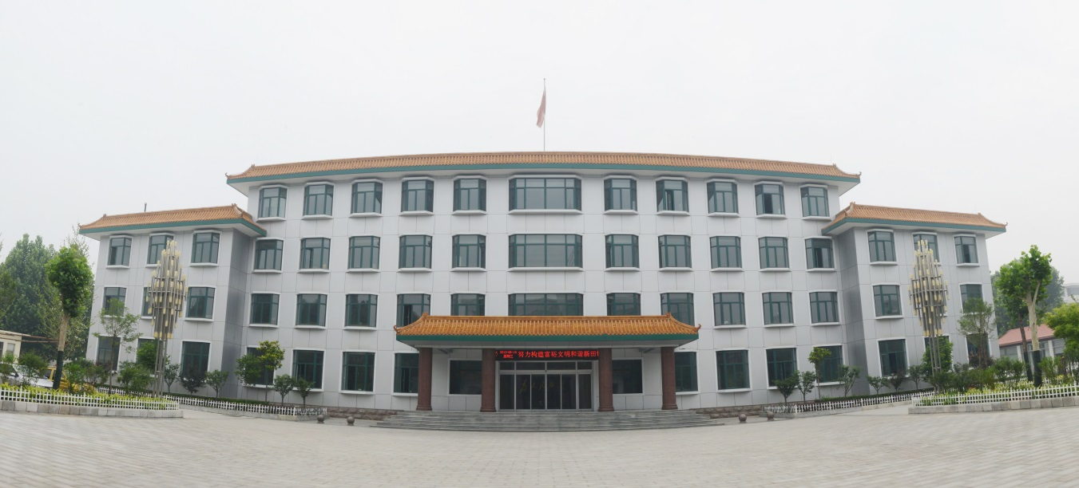
一、总体情况
（一）体制机制建设
2020年，田镇街道明确由党工委委员、党政办主任担任政务公开工作分管领导，进一步明确田镇街道党政办公室作为政务公开工作主管科室，1名党政办工作人员负责政务公开工作，具体负责组织协调、指导推进、监督检查全县政务公开工作，切实做到机构到位、责任到位、人员到位、经费到位，政务公开工作队伍建设进一步加强。
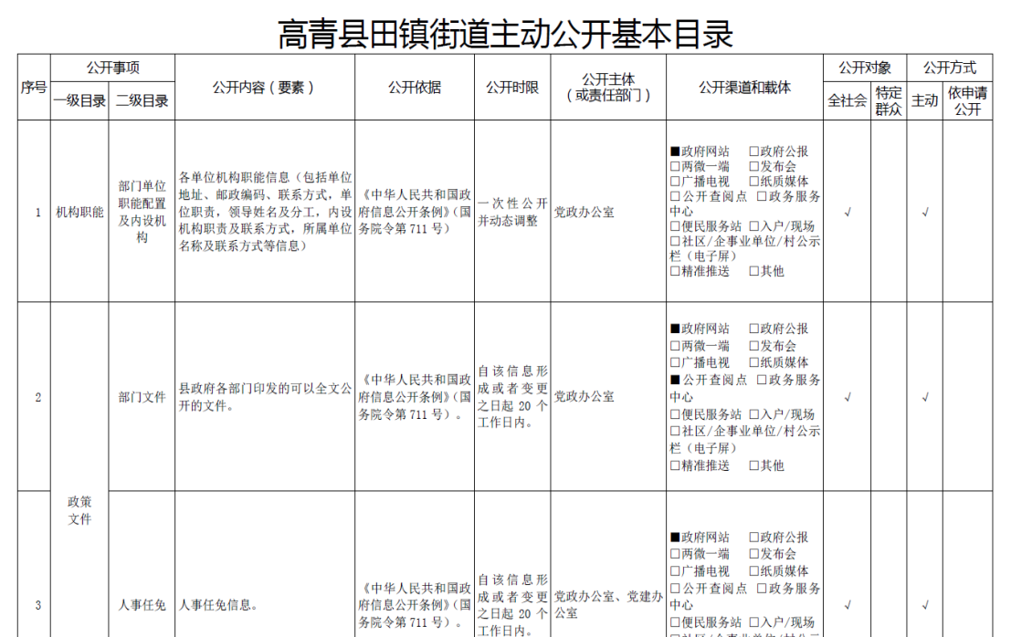
另外，《中华人民共和国政府信息公开条例》修订后，田镇街道高度重视，在县委、县政府的指导下，编制完成了《高青县田镇街道办事处主动公开基本目录》，进一步明确重点领域、公开事项、公开方式、责任单位等具体要求，督促各部门、单位切实抓好各项任务落实，进一步加强公文公开属性管理，文件拟稿纸设有公开属性栏目，文件起草审核过程中同步确定其公开属性，进一步规范了政府公文公开程序和渠道。
（二）主动公开
2020年，田镇街道根据《高青县田镇街道办事处主动公开基本目录》，主动公开了机构职能、政策文件、规划计划、重要部署执行、建议提案办理、财政信息、应急管理、优化营商环境等多个试点领域标准目录、政务公开组织管理、公共资源配置及其他方面信息。

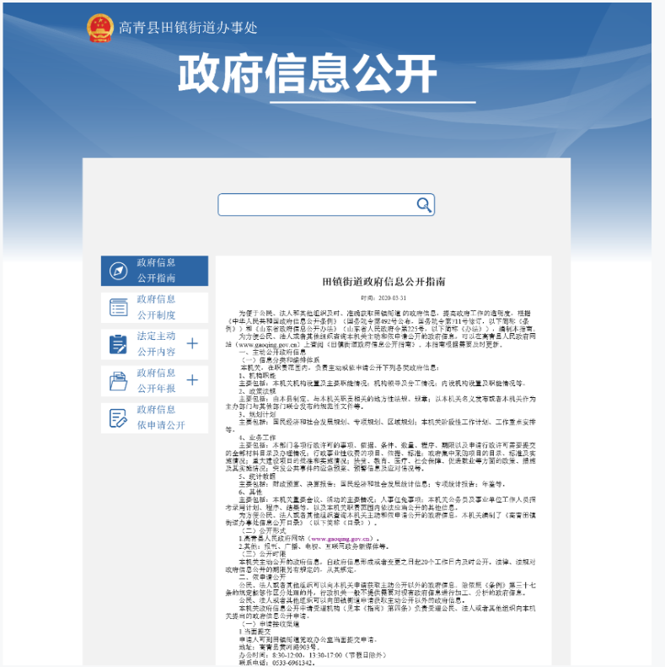
其中，在人大代表建议和政协委员提案办理结果公开方面：2020年田镇街道收到1件县人大代表建议，答复1件；收到3件政协委员提案，答复3件。办理结果均通过高青县政府门户网站进行公开。
在财政信息公开方面：按照《高青县政府预算决算公开暂行办法》(高财字〔2014〕88号)和《高青县县级“三公”经费预算管理和公开暂行办法》(高财字〔2014〕89号)要求，除涉密信息外，将2020年全街道政府预算和2019年政府决算信息全部在高青县政府网站进行公开。
- 依申请公开
1.收到和处理政府信息公开申请情况
2020年，我街道未收到政府信息公开申请。
2.收费和减免情况
2020年，我街道在政府信息公开申请办理过程中，未收取任何费用。
3.政府信息公开行政复议、行政诉讼情况
2020年，我街道因政府信息公开被申请行政复议0件，被提起行政诉讼0件。
（四）政府信息管理
一是加强政府信息规范管理，及时清理废止、失效的政府信息。二是召开2020年度政务公开培训会，深入学习了《中华人民共和国政府信息公开条例》，深入分析了政务公开面临的新形势新任务新要求，并对省市县委关于全面推进政务公开工作的有关政策以及我街道政务公开职责任务、责任分工、工作标准和流程等内容进行了重点学习，切实提高了政务公开工作人员对此项工作的重视程度和业务水平，做到了机构到位、责任到位、人员到位。三是通过主动公开政务信息，宣传工信政策及动态，使政务信息公开更加及时、便民、透明。
（五）平台建设
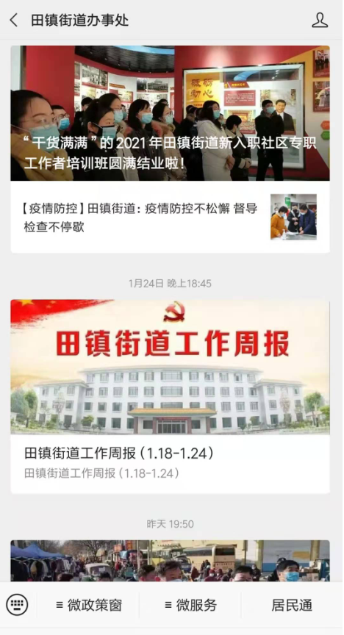
2020年度，我街道加强了线上线下多个平台建设，充分发挥政府门户网站作为政务公开第一平台作用，线上主要对县政府网站政务公开版块、田镇街道办事处微信公众号两个平台进行了提升和优化，县政府网站政务公开版块设置了政府信息公开指南、政府信息公开目录、政府信息依申请公开等栏目，突出发布信息、解读政策、回应关切、政务服务等功能，公开各类政务信息。公开目录实行动态管理，及时根据国家和省市县部署要求，调整栏目版块，提高信息公开的全面性和及时性。在做好网站政务公开的基础上，利用微博、微信等媒体特性，增强与民众的沟通交流，2020年，共发布公众号信息289条。线下主要建设了政务公开体验区，在便民服务中心设立了一处集信息公开、服务展示、查阅办理、填报模拟于一体的政务公开体验区，企业、群众可查询浏览各类政府信息和办事服务内容，实现了政务公开和政务服务资源共享互通，让企业和群众通过体验区感受到权威性、一站式、个性化、方便快捷的政务公开与服务。
（六）监督保障
一是积极参加上级组织的业务培训会，提高政务公开工作人员网站管理、信息审核把关、依申请公开办理等综合能力。二是加强工作考核。建立健全完善工作考核机制，定期对政府信息公开工作人员进行考核培训，督促相关人员重视政府信息公开工作，切实提升相关工作综合素质与能力。三是强化责任。对于政府信息公开工作中出现的各类错误，必须高度重视，及时处理，建立政府信息公开工作问题台账，及时查漏补缺，严肃对待政府信息公开工作。

二、主动公开政府信息情况
第二十条第（一）项
信息内容 | 本年新制作数量 | 本年新公开数量 | 对外公开总数量
规章 | 0 | 0 | 0
规范性文件 | 0 | 0 | 0
第二十条第（五）项
信息内容 | 上一年项目数量 | 本年增/减 | 处理决定数量
行政许可 | 0 | 0 | 0
其他对外管理服务事项 | 10 | +1 | 9
第二十条第（六）项
信息内容 | 上一年项目数量 | 本年增/减 | 处理决定数量
行政处罚 | 0 | 0 | 0
行政强制 | 0 | 0 | 0
第二十条第（八）项
信息内容 | 上一年项目数量 | 本年增/减
行政事业性收费 | 0 | 0
第二十条第（九）项
信息内容 | 采购项目数量 | 采购总金额
政府集中采购 | 16 | 998.435698万元

三、收到和处理政府信息公开申请情况
（本列数据的勾稽关系为：第一项加第二项之和，等于第三项加第四项之和） |  |  | 申请人情况
 |  |  | 自然人 | 法人或其他组织 |  |  |  |  | 总计
 |  |  |  | 商业  企业 | 科研机构 | 社会公益组织 | 法律服务机构 | 其他
一、本年新收政府信息公开申请数量 |  |  | 0 | 0 | 0 | 0 | 0 | 0 | 0
二、上年结转政府信息公开申请数量 |  |  | 0 | 0 | 0 | 0 | 0 | 0 | 0
三、本年度办理结果 | （一）予以公开 |  | 0 | 0 | 0 | 0 | 0 | 0 | 0
 | （二）部分公开（区分处理的，只计这一情形，不计其他情形） |  | 0 | 0 | 0 | 0 | 0 | 0 | 0
 | （三）不予公开 | 1.属于国家秘密 | 0 | 0 | 0 | 0 | 0 | 0 | 0
 |  | 2.其他法律行政法规禁止公开 | 0 | 0 | 0 | 0 | 0 | 0 | 0
 |  | 3.危及“三安全一稳定” | 0 | 0 | 0 | 0 | 0 | 0 | 0
 |  | 4.保护第三方合法权益 | 0 | 0 | 0 | 0 | 0 | 0 | 0
 |  | 5.属于三类内部事务信息 | 0 | 0 | 0 | 0 | 0 | 0 | 0
 |  | 6.属于四类过程性信息 | 0 | 0 | 0 | 0 | 0 | 0 | 0
 |  | 7.属于行政执法案卷 | 0 | 0 | 0 | 0 | 0 | 0 | 0
 |  | 8.属于行政查询事项 | 0 | 0 | 0 | 0 | 0 | 0 | 0
 | （四）无法提供 | 1.本机关不掌握相关政府信息 | 0 | 0 | 0 | 0 | 0 | 0 | 0
 |  | 2.没有现成信息需要另行制作 | 0 | 0 | 0 | 0 | 0 | 0 | 0
 |  | 3.补正后申请内容仍不明确 | 0 | 0 | 0 | 0 | 0 | 0 | 0
 | （五）不予处理 | 1.信访举报投诉类申请 | 0 | 0 | 0 | 0 | 0 | 0 | 0
 |  | 2.重复申请 | 0 | 0 | 0 | 0 | 0 | 0 | 0
 |  | 3.要求提供公开出版物 | 0 | 0 | 0 | 0 | 0 | 0 | 0
 |  | 4.无正当理由大量反复申请 | 0 | 0 | 0 | 0 | 0 | 0 | 0
 |  | 5.要求行政机关确认或重新出具已获取信息 | 0 | 0 | 0 | 0 | 0 | 0 | 0
 | （六）其他处理 |  | 0 | 0 | 0 | 0 | 0 | 0 | 0
 | （七）总计 |  | 0 | 0 | 0 |  | 0 | 0 | 0
四、结转下年度继续办理 |  |  | 0 | 0 | 0 | 0 | 0 | 0 | 0
四、政府信息公开行政复议、行政诉讼情况
行政复议 |  |  |  |  | 行政诉讼
结果  维持 | 结果纠正 | 其他结果 | 尚未审结 | 总计 | 未经复议直接起诉 |  |  |  |  | 复议后起诉
 |  |  |  |  | 结果维持 | 结果纠正 | 其他结果 | 尚未审结 | 总计 | 结果维持 | 结果纠正 | 其他结果 | 尚未审结 | 总计
0 | 0 | 0 | 0 | 0 | 0 | 0 | 0 | 0 | 0 | 0 | 0 | 0 | 0 | 0
五、存在的主要问题及改进情况
（一）主要问题
我街道信息公开工作虽然取得了一定的成效，但与建设法治政府的新要求、人民群众的新期待，还存在一些差距。主要表现为：一是重表面内容，轻实质问题。公开内容不够深刻，不是群众之所想、群众之所急的问题。二是重简单公开、轻及时反馈。没有根本考虑和统筹安排如何广开言路，没有紧扣基层群众关心关切的热点问题。
（二）改进措施
2021年我街道将重点围绕以下两方面开展工作：一是找准政务公开立足点。加强热点公开，拓展公开内容。突出真实性、广泛性、时效性，让群众及时了解政务情况，让广大群众真正参与政务、管理政务、监督政务、从而取得群众对政府工作的理解和支持，因此政务公开要准确定位，真实有效。二是落实政务公开的关键点。建立健全监督机制，不断加大监督检查的力度。切实加强内部监督及外部监督。对内要深化政务公开工作的重点、难点，加强政务公开工作的有效手段，比如制定考核办法，落实部门责任及勤政廉政规定等。对外要通过设立举报电话、意见箱、走访调查等方式广泛收集社会各界人士对本单位政务公开工作的意见和建议，及时找准政务公开工作的薄弱环节和突出问题，确保政务公开取得实效。
六、其他需要报告的事项
本报告所列数据可能因四舍五入原因与数据直接相加之和存在尾数差异。

高青县田镇街道办事处
2021年1月20日

